L’Assessorato all’ambiente e al territorio
del Comune di BUJA
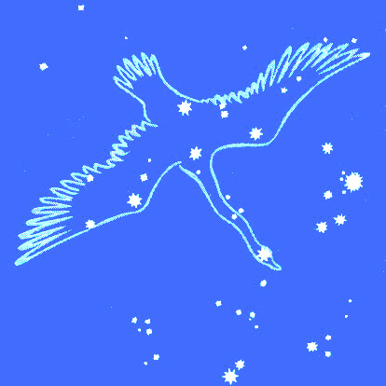
con la collaborazione di:
Associazione Astronomica Friuli Collinare
CYGNUS
CYGNUS

Associazione Astronomica Friuli Collinare

PRESENTA:

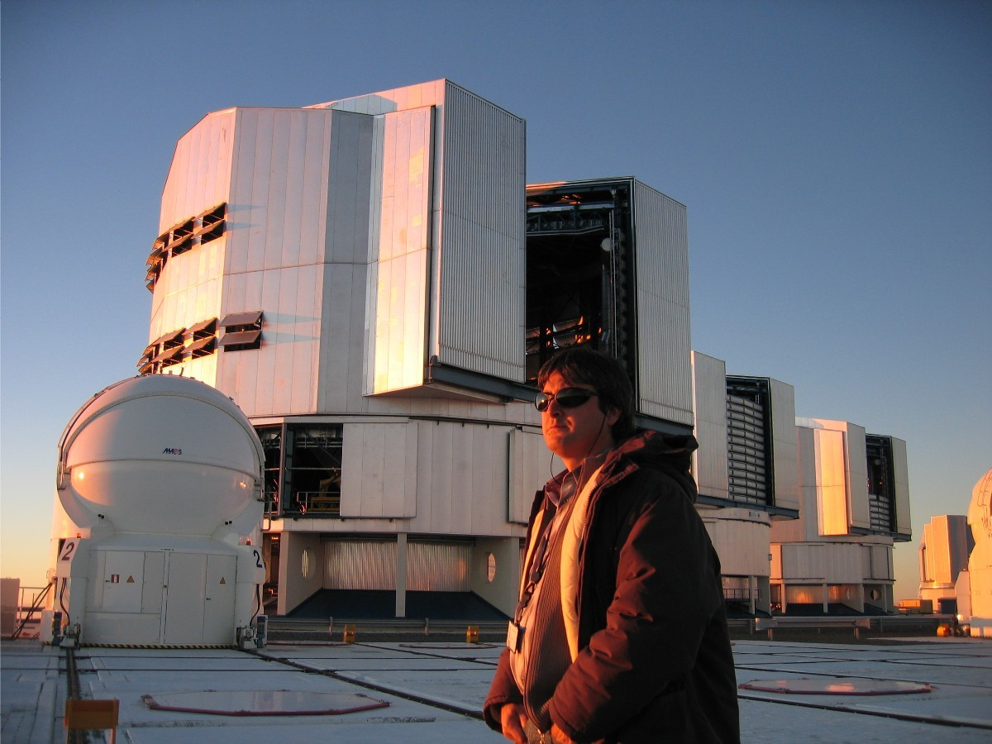
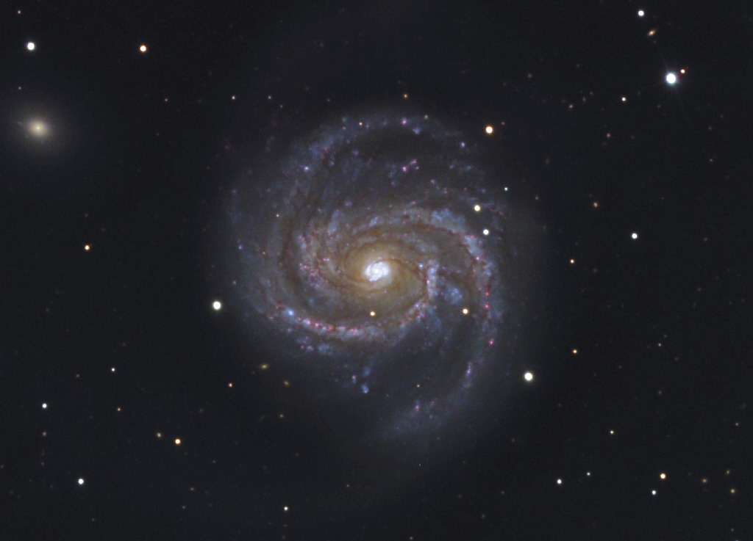

Galassia M100 nella Chioma di Berenice (Foto ESO) Il Dott. Patat al V.L.T. a Cerro Paranal in Cile

Un astronomo Friulano si racconta
Il Dott. Patat presenta la sua attività al Very Large Telescope, il più grande telescopio del mondo sulle Ande Cilene di proprietà dell’ESO*. Una serata per avvicinarsi a stelle, supernovae, galassie, e…uomini che, con strumenti sempre più evoluti, cercano di svelarne i misteri.
*ESO e' l'istituto leader in Europa per la ricerca astronomica. Durante la sua presentazione, il Dott. Patat, dello staff internazionale di ESO, ne presentera' le attivita', illustrando progetti in corso e piani per il futuro. Parlera' della propria attivita' di ricerca e del percorso scientifico, che lo ha portato dall’osservazione a occhio nudo dalle colline del Friuli all'arido deserto di Atacama in Cile dove i sogni della giovinezza si sono realizzati.

Introduzione: Dott. Stefano Bergagna, Vice-Sindaco di Buja
Presentazione: Cav. Glauco Minotti, Presidente della CYGNUS

Relatore: Dott. Ferdinando Patat
Astronomo dell’European Southern Observatory

Venerdì 28 MARZO alle 20.30
presso la BIBLIOTECA di BUJA
Per informazioni: www.uai /astroiniziative o Tel. 0432-961862 o e-mail: utebuia@virgilio.it

